Ćwiczenie 1: Przeczytaj opis w skupieniu.
Potem odpowiesz na pytania. ☺

W domu mieszka rodzeństwo: Ola, Marek i Małgosia.
Ola ma teraz 3 lata. Brat Oli – Marek jest starszy od niej o 4 lata. Najstarsza siostra Oli i Marka – Małgorzata – jest 2 razy starsza od Marka.
Każdy z nich uwielbia zwierzaki
Małgosia na swoje drugie urodziny dostała od babci Grażynki malutkiego kotka Cwaniaka.
Marek miał 2 lata kiedy dostał od babci Halinki kota Miałka. Ola na drugie urodziny
dostała pieska Ochroniarza.

Ćwiczenie 2: Jak najszybciej połącz kółka w kolejności wzrastającej. Pracuj z ołówkiem, używaj linii falistych, omijaj kółka.

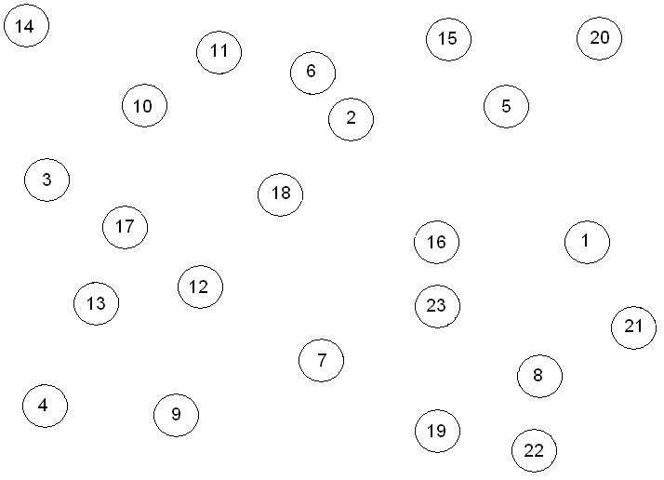

Ćwiczenie 3: Odpowiedz na pytania. Możesz korzystać z opisu – ćwiczenie 1. Możesz też zmierzyć sobie czas

  - Czyim zwierzakiem jest Cwaniak?

…………………………………………………………………

  - Ile lat ma Marek?

…………………………………………………………………

  - Jak ma na imię starsza siostra Oli?

…………………………………………………………………

  - Ile lat ma Ochroniarz?

…………………………………………………………………

  - Kto dał Markowi Miałka?

…………………………………………………………………

  - Ile lat ma Małgosia?

…………………………………………………………………

  - O ile lat jest starszy Marek od Oli?

…………………………………………………………………
  - O ile lat młodsza jest Ola od Gosi?

…………………………………………………………………

  - Czy Cwaniak jest psem?

…………………………………………………………………

  - Czy ochroniarz był w domu dzieci wcześniej od Miałka?

…………………………………………………………………

minut:……… sekund:……… Poprawność……….%

